**Viernes**

**07**

**de Mayo**

**3° de Secundaria**

**Ciencias. Química**

*¿De qué están hechos los cosméticos y cómo se elaboran?*

***Aprendizaje esperado:*** *Comunica los resultados de su proyecto mediante diversos medios o con ayuda de las tecnologías de la información y la comunicación con el fin de que la comunidad escolar y familiar reflexione y tome decisiones relacionadas con el consumo responsable o el desarrollo sustentable.*

***Énfasis:*** *Comunicar los resultados de su proyecto mediante diversos medios o con ayuda de las tecnologías de la información y la comunicación con el fin de que la comunidad escolar y familiar reflexione y tome decisiones relacionadas con el consumo responsable o el desarrollo sustentable.*

**¿Qué vamos a aprender?**

Lee la siguiente frase de Art Williams:

“No te diré que será fácil, pero te diré que vale la pena”.

El propósito de esta sesión es comunicar los resultados de tu proyecto mediante diversos medios o con ayuda de las tecnologías de la información y la comunicación, con el fin de que la comunidad escolar y familiar reflexione y tome decisiones relacionadas con el consumo responsable o el desarrollo sustentable.

Considera las 4 fases o etapas de un proyecto. Revisarás la importancia de los cosméticos y su relación con el cuidado e higiene personal.

Además, elaborarás un cosmético y realizarás un análisis costo- beneficio del mismo.

Los materiales que utilizarás es tu libreta de la asignatura, tu libro de texto de Ciencias III, lápiz, colores y bolígrafo.

Recuerden que, si vas a realizar alguna actividad experimental, tienes que estar acompañado de un adulto responsable y utilizar las medidas de seguridad necesarias.

**¿Qué hacemos?**

¿Has notado la gran variedad de bálsamos para labios que se puede encontrar en el mercado?

Algunos sólo humectan, otros reparan y nutren los labios y otros tienen color y olor. Y sus precios van desde 25 hasta 700 pesos.

Existe una gran variedad de cosméticos.

Un cosmético es una sustancia que se elabora para cuidar de distintas zonas externas del cuerpo, ya sea para su limpieza o embellecimiento.

Los cosméticos actúan sobre la piel, uñas, dientes, cabello y todas aquellas zonas que se ven expuestas al medio ambiente.

Los cosméticos son algunos de los productos que más consume el ser humano, por esta razón debes estar bien informado sobre los ingredientes que contienen, ya que están en contacto con tu cuerpo.

Existe una disciplina que estudia los compuestos que son aptos para utilizarse al crear un cosmético.

Esta disciplina es la química, específicamente, la química cosmética.

La UNAM, el IPN y diversas universidades del país ofrecen diplomados relacionados con este tema.

En la revista de divulgación científica de la UNAM *¿Cómo ves?,* puedes encontrar diversos artículos que te ayudarán a comprender este tema.

Observa la siguiente liga y lee ese interesante artículo:

<http://www.comoves.unam.mx/numeros/articulo/40/vitaminas-en-los-cosmeticos-sirven-de-algo>

En la revista del consumidor puedes encontrar estudios de calidad de diversos artículos cosméticos; también una sección de tecnología doméstica que puedes consultar para elaborar tus cosméticos o tomar la decisión de comprar algún producto de manera informada.

Para aprender más sobre los cosméticos y su consumo responsable sería muy interesante realizar un proyecto sobre este tema.

Alguna vez te has preguntado ¿de qué están hechos los cosméticos y cómo se elaboran?

Recuerda que los proyectos se catalogan en proyectos científicos, ciudadanos y tecnológicos.

Un proyecto tiene 4 etapas:

1. Planeación.

2. Desarrollo.

3. Comunicación.

4. Evaluación.

Anota en tu cuaderno las dudas que se presenten durante esta sesión para que al finalizar las contestes con lo que hayas aprendido. De ser necesario puedes usar recursos bibliográficos -como tu libro de texto- para resolver las preguntas.

¿Cómo se hace el proyecto?

Decide el tipo de proyecto que quieres realizar. Existen tres tipos: científico, ciudadano y tecnológico. También puedes combinarlos y hacer un proyecto ciudadano-tecnológico o un proyecto científico-tecnológico, utiliza tu creatividad.

La pregunta que debes resolver es la siguiente: ¿de qué están hechos los cosméticos y cómo se elaboran?

Investiga sobre el tema, recuerda buscar fuentes de información veraces y confiables, por ejemplo, fuentes científicas, de dependencias gubernamentales o de universidades.

En la etapa de planeación del proyecto debes sistematizar las tareas para lograr el propósito, conocer los recursos con los que cuentas, identificar los costos y definir el alcance que puede tener, así como elaborar un cronograma de actividades.

* Puedes realizar una investigación de mercado sobre algunos cosméticos.
* Entrevistar a algún familiar, amigo o vecino sobre el uso de los cosméticos.
* Investigar la historia acerca del uso de cosméticos en la humanidad.
* Definir qué cosmético es el que analizarás.
* Conocer las propiedades de los materiales de ese cosmético.
* Realizar de manera artesanal un cosmético.
* Analizar los costos y beneficios del producto.
* Dar a conocer la investigación y producto.

En la etapa 2 del proyecto, el desarrollo, realizarás la investigación por medio de entrevistas, la investigación bibliográfica y actividades experimentales.

Al inicio de la sesión, se mencionaron los costos de un producto y la variedad de precios que existe entre diferentes marcas y el tipo de ingredientes que contiene cada bálsamo labial.

En la entrevista, le puedes preguntar a tus familiares ¿qué es un cosmético?, ¿qué cosméticos utilizas de manera cotidiana?, ¿por qué utilizas esos cosméticos?, ¿conoces los materiales, sustancias o ingredientes de qué están hechos los cosméticos que utilizas?, ¿cuáles son esos ingredientes?

Con las respuestas que obtengas puedes elaborar una gráfica para mostrar qué producto se utiliza con mayor frecuencia en tu comunidad o en tu familia.

Ten en cuenta que los cosméticos incluyen jabones, shampoo, desodorante, cremas, maquillaje, esmaltes, pasta de dientes, geles, mascarillas y tintes, entre otros.

La diferencia entre un desodorante y un antitranspirante consiste en que, el desodorante protege contra el mal olor, mientras que el antitranspirante protege contra la transpiración y el mal olor. El desodorante ayuda a mantener la frescura, mientras que el antitranspirante ayuda a controlar la transpiración.



<https://www.canva.com/design/DAEX8li883k/share/preview?token=rnUjtvduIPztepYtq6-Uaw&role=EDITOR&utm_campaign=designshare&utm_source=sharebutton>

La piedra de alumbre es una alternativa natural al desodorante. Lo natural es sudar, de esta manera se liberan sustancias de desecho y toxinas, se regula la temperatura corporal y se mantiene el pH de la piel. La piedra de alumbre tiene propiedades desodorantes, antibacterianas, astringentes y suavizantes.

Cuando está seca, la piedra de alumbre se mantiene neutra, pero al entrar en contacto con el agua (o con un medio ácido como el sudor) el alumbre se disuelve, lo cual ayuda a reducir la transpiración y a disminuir el olor producido por las bacterias que descomponen el sudor.

Para utilizar la piedra debes haber limpiado y secado bien la piel, después hay humedece un poco, aplicarla en las zonas que quieras tratar: axilas, pies, rostro, por mencionar algunas. Recuerda que la piedra se disuelve al entrar en contacto con el agua.

El uso de los cosméticos tiene su origen en las primeras civilizaciones. Hace unos 4000 años los egipcios utilizaban antimonio y malaquita en polvo como sombra para los ojos, así como una mezcla de hollín con otros minerales en polvo llamada kohl para delinear u oscurecer los párpados.

El aspecto físico era muy importante para las culturas antiguas, se usaban aceites para perfumar el cabello y la piel, polvos como el de arroz para tener una tez pálida y, en China, crearon un bálsamo labial y esmalte para uñas.

Muchos de los cosméticos usados a lo largo de la historia provocan reacciones alérgicas o incluso la muerte. Algunos de ellos contenían materiales altamente tóxicos, pero no se tenía conocimiento de ello y, por lo tanto, no existían legislaciones para regular su fabricación.

Actualmente, los cosméticos son mucho más seguros y las empresas fabricantes llevan a cabo pruebas exhaustivas para asegurarse de que sus productos no dañen la salud de sus clientes.

En la actualidad puedes encontrar una gran variedad de cosméticos. Los ingredientes más comunes para su elaboración incluyen agua, emulsionantes, conservantes, espesantes, hidratantes, pigmentos y fragancias. Pero ¿qué son estos ingredientes?

Emulsionantes: cualquier ingrediente que ayuda a que sustancias diferentes, como el agua y el aceite, se mantengan unidas. Un ejemplo de ellos son los polisorbatos.

Conservantes: se añaden para extender la vida útil del cosmético y prevenir el crecimiento de bacterias y hongos, por ejemplo, los parabenos, el ácido salicílico y el formaldehído, entre otros.

Espesantes: sirven para dar a los cosméticos una consistencia atractiva.

Emolientes: suavizan la piel a través de la prevención de la pérdida de agua, algunos son la cera de abeja, aceite de oliva, aceite de coco y lanolina, entre otros.

Pigmentos: muchos colores son creados a partir de ingredientes orgánicos. Para controlar su uso se creó la Colour Index International, una ley que define los pigmentos que se pueden utilizar en cosméticos y productos alimenticios. El carmín es uno de los pigmentos más utilizados en el mundo.

Fragancias: se añaden para que sea más atractivo al consumidor.

Se te propone hacer un bálsamo labial.

Un bálsamo labial es un producto que sirve para mantener suaves e hidratados los labios.

Los bálsamos tienen como ingrediente principal la cera. Esta se mezcla con lanolina, manteca de cacao o karité, aromas, perfumes, aceites, aloe vera, ácido hialurónico, colorantes, factores de protección y vitaminas.

Antes los bálsamos solían ser blancos o transparentes, sin embargo, las marcas cosméticas han hecho más atractivo el producto aportando color, olor y brillo.

Con este proyecto se pretende elaborar un producto de bajo costo, ambientalmente amigable y que sea de buena calidad.

Los ingredientes que necesitarás son:

* Aceite de almendras 10 g.
* Parafina 5 g.
* Cera de abeja 5 g.
* Manteca de cacao 2.5 g.
* Agua.

También utilizarás los siguientes materiales para elaborar el bálsamo labial:

* Cucharas.
* Lámpara de alcohol.
* Soporte universal completo.
* Recipiente para calentar agua.
* Vaso de precipitados o frascos de boca ancha.
* Embudo.
* Tarro pequeño limpio y seco.

Si lo realizas en casa se puede ocupar la estufa, sólo recuerda estar acompañado de algún adulto.

¿Cómo lo haces?

1. Vierte el agua en el recipiente para calentarla.
2. Coloca en el vaso de precipitados los ingredientes (cera, parafina y manteca).
3. Coloca dentro del recipiente el vaso de precipitados a baño maría.
4. Cuando observes que se fundieron los ingredientes agrega el aceite.

Y espera a que se derrita la parafina y la manteca.

¿Sabías que? Los cosméticos han estado presentes en diferentes civilizaciones a lo largo de la historia. En el pasado se utilizaban materiales que, si se usan en forma prolongada, pueden causar serios problemas en el organismo.

[Cleopatra](http://www.ngenespanol.com/fotografia/lo-mas/11/07/05/busca-cleopatra) fue muy conocida por su grueso delineado de párpados. En su época pintaban sus ojos con polvos negros y verdes llamados kohl negro. Estos contenían sales de plomo, lo cual provocaba que la esperanza de vida fuera más corta.

Las mujeres del Imperio Romano utilizaban maquillaje de plomo para blanquear el rostro. En el siglo XVI, la reina Isabel utilizaba una mezcla de plomo y vinagre que se conocía como "azúcar de Saturno". Con el tiempo esta mezcla provoca decoloración de la piel y pérdida de cabello.

Durante el siglo XIX, se comercializaba una cajita con obleas. Decían que su consumo ayudaba a eliminar pecas, espinillas y otras imperfecciones faciales. Estos productos contenían pequeñas dosis de arsénico, incluso en la misma etiqueta lo tenía escrito: "Obleas de Arsénico para el Cutis".

Actualmente, los cosméticos son mucho más seguros y las empresas fabricantes llevan a cabo pruebas exhaustivas para asegurarse de que sus productos no dañen la salud de los consumidores.

En México, la norma NOM-141-SSA1/SCFI-2012 regula el “Etiquetado para productos cosméticos pre envasados. Etiquetado sanitario comercial”. En ésta se encuentran los requisitos de etiquetado, instrucciones de uso, información sanitaria, ingredientes y leyendas precautorias de productos cosméticos.

Continúa con la actividad experimental:

1. Mezcla durante unos minutos y retira el vaso de precipitados del baño maría.

Recuerda ser muy cuidadoso al elaborar tu bálsamo labial y estar acompañados de un adulto responsable.

1. Deja enfriar por un par de minutos.

Mientras se enfría la mezcla, lee el siguiente dato curioso:

En México, existe un acuerdo de la Secretaría de Salud en el que se determina qué sustancias están prohibidas y/o restringidas en la elaboración de productos cosméticos. Por supuesto, los productos cosméticos no deben contener sustancias que se encuentren clasificadas como cancerígenas o tóxicas; sin embargo, sólo se encuentran legisladas 43 materiales prohibidos, 91 materiales controlados, 70 colorantes, 28 colorantes minerales, 7 colorantes de origen natural, 109 colorantes para cabello y 37 ingredientes activos para la elaboración de repelentes.

*SALUD, 2010; Cortinas, 1994 y Centro Nacional de Prevención de Desastres,*

*CENAPRED, 2014.*

1. Ya que se enfrió, vierte en el tarro la mezcla y deja que se solidifique durante 1 hora.

La caducidad del producto es de 12 meses. Al elaborar tu propio bálsamo, ahorras hasta 60 % con respecto al costo en el mercado del producto elaborado por una marca comercial.

Ya tienes todo lo necesario para pasar a la fase tres del proyecto: comunicar los resultados obtenidos.

Terminar convenientemente las actividades de tu proyecto implica analizar los resultados para que, a partir de ellos, puedes obtener conclusiones; revisar si se cumplieron los propósitos y poder argumentar las razones de uno u otro resultado.

Los resultados también te permiten validar o rechazar sus ideas iniciales y hacer novedosas propuestas a futuro.

El análisis de los resultados se hace a partir de las tablas y gráficas, de la evaluación de los modelos, el funcionamiento y el éxito de un producto, así como de los logros obtenidos.

Puedes elaborar un reporte en el cual describas las propiedades físicas y químicas de las sustancias que utilizaste, una breve descripción de la manera en la que se extrae el aceite de almendras, los usos que se le dan a la parafina y los beneficios que la cera de abeja puede ofrecer a tu cuerpo.

Incluye en tu reporte las reflexiones y conclusiones a las que llegaste a partir de las siguientes preguntas.

¿Cuáles son las ventajas y desventajas de elaborar tus propios cosméticos?

¿Cuál es el costo beneficio de este proyecto?

Con las respuestas, es posible emitir una o varias conclusiones del proyecto que realizaste. Toda investigación, opinión o propuesta adquiere mayor valor si se comunica, porque puede generar un impacto en la sociedad.

Recuerda que un reporte debe tener ciertas secciones para organizar mejor la información: portada, índice, resumen, introducción, marco teórico, parte experimental, resultados, conclusiones y bibliografía.

Ingresa a la siguiente dirección electrónica para conocer más a detalle las secciones que debe llevar tu reporte.

<http://webdelprofesor.ula.ve/ciencias/ymartin/index_archivos/Guia%20para%20la%20Elaboracion%20del%20Reporte%20de%20Investigacion.pdf>

Al terminar tu reporte y antes de difundirlo, envíalo por correo electrónico a tus compañeros de escuela para que te sugieran algunas mejoras. Después de corregir o agregar las sugerencias de tus compañeros, envíalo a tu profesor o profesora para que lo revise y les dé el visto bueno para iniciar tu campaña de difusión.

Puedes comunicar tus resultados a través de diferentes medios digitales, por ejemplo, grabar un podcast. En él puedes mencionar en qué consiste el proyecto, cuáles fueron algunos de los problemas e inconvenientes que surgieron en la elaboración de tu producto y cómo lograste solucionar dichas situaciones.

En la tienda de aplicaciones de tus dispositivos móviles encontrarás herramientas que te ayudarán a editar el audio y a subirlo a las plataformas especializadas. La ventaja de utilizar el podcast como herramienta de difusión de tu proyecto es que las personas lo pueden descargar fácilmente en sus dispositivos y escucharlo mientras realizan otras actividades.

También puedes realizar un video o audio a modo de comercial, en el cual se observe cómo y con qué elaboraste tu producto, la manera en que se aplica y el diseño que le diste al empaque.

Utiliza algún dispositivo móvil para grabarlo, la ventaja de hacer un video es que la explicación es mucho más atractiva.

El objetivo es que estos ejemplos te motiven a realizar tu propio producto audiovisual para la difusión de tu proyecto.

* **Audio comercial de ejemplo**

[https://aprendeencasa.sep.gob.mx/multimedia/RSC//202104/202104-RSC-GZfU8ETOD1-AudioComercialdeejemplo.ogg](https://aprendeencasa.sep.gob.mx/multimedia/RSC/202104/202104-RSC-GZfU8ETOD1-AudioComercialdeejemplo.ogg)

Revisa el siguiente ejemplo:

*Todo lo que usted necesita para que sus labios no se sientan ásperos, resecos o con descamaciones es el bálsamo labial “Sicarú”, elaborado de forma artesanal.*

*Sus labios quedarán hidratados en un segundo.*

*Así de fácil, así de económico, así de simple.*

*(Abre la tapa del envase y prueba el producto)*

*“Sicarú”, qué agradable bálsamo labial.*

*Aplique en la zona y verá los resultados. Recuerde que este producto es orgánico.*

*Este bálsamo labial dejará sus labios tersos, hidratados y suaves.*

*Aproveche la oferta, si llama en los próximos 10 minutos se llevará no uno, ni dos, serán 3 por el precio de uno, y de regalo, el desodorante “Piedra de Alumbre” de la misma línea “Sicarú”.*

Existen aplicaciones que puedes descargar en forma gratuita desde la tienda virtual de tu celular. Con ellas podrás editar, agregar textos, animaciones y adaptar el formato que requiere la plataforma a la que lo subirás.

Consulta la siguiente página electrónica para conocer algunas de estas aplicaciones.

<https://play.google.com/store/apps/details?id=com.xvideostudio.videoeditor>

Puedes acompañar tu podcast o video con un cartel que muestre el nombre de tu producto, los ingredientes con los que está elaborado y los beneficios de utilizarlo.

También puedes colocar ligas de los videos, podcasts o redes sociales que generes para tu producto. La ventaja de utilizar un cartel es que se puede difundir tanto de manera impresa como de forma virtual, ya que es un archivo que no utiliza mucho espacio, además es muy fácil y rápido de distribuir.

<https://play.google.com/store/apps/details?id=com.google.android.youtube>

Cabe resaltar que cuando se habla de productos naturales es porque estos se han investigado, aislado y caracterizado miles de sustancias químicas a partir de especies pertenecientes a plantas, organismos marinos, insectos y recientemente en hongos y bacterias; por lo tanto, hablar de productos naturales es hablar de productos químicos, ya que tienen propiedades específicas.

Les compartimos la siguiente liga de la página y/o aplicación que utilizamos para que realices el tuyo.

<https://www.canva.com/>

Revisa el ejemplo:

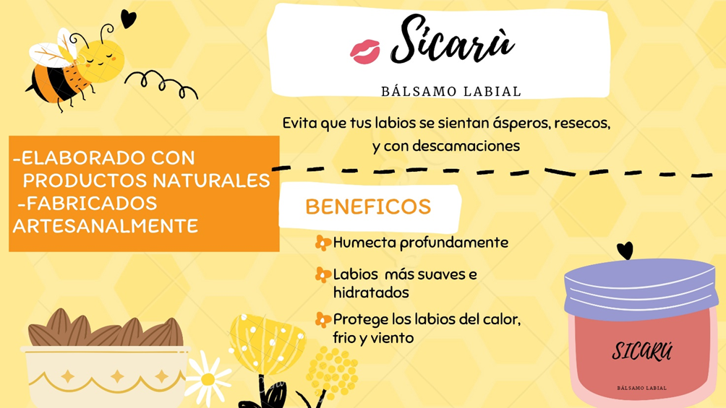

Utiliza tu creatividad para diseñar éstas y más herramientas que te servirán para comunicar tu proyecto a una mayor cantidad de personas.

También puedes utilizar tus habilidades artísticas para diseñar un tríptico, una campaña publicitaria, crear una obra con teatro guiñol, escribir una canción o incluso hacer un concurso.

Lo importante es que tengas la información necesaria que obtuviste sobre la elaboración de tu proyecto.

Envía tus trabajos a tu profesor o profesora antes de publicarlo, para que lo revise y sugiera algunas alternativas para la presentación del proyecto a tu familia, vecinos y comunidad.

Recuerda que debes aplicar los protocolos de sana distancia. Las redes sociales son herramientas de gran utilidad en estos tiempos y te pueden facilitar la comunicación de tu trabajo, además de que pueden tener mayor alcance.

La última etapa es la evaluación, pero esto no implica otorgar un valor numérico al trabajo de otro.

En los proyectos no hay aprobados o reprobados. Se trata de que cada quien analice en qué puede mejorar y cómo mostrar actitudes adecuadas ante el trabajo colaborativo. Esta reflexión fortalecerá tus resultados en el futuro.

Esta etapa del trabajo conjunto es la ocasión ideal para que todos aprendan de sus compañeros, reciban retroalimentación y conozcan cuáles son los puntos que deben mejorar, con el propósito de enriquecer los proyectos posteriores.

Se evalúan los logros del proyecto, los avances personales, los aprendizajes nuevos y las habilidades que se han adquirido.

Puedes utilizar esta lista de cotejo para realizar una autoevaluación del desempeño individual de cada integrante del equipo.

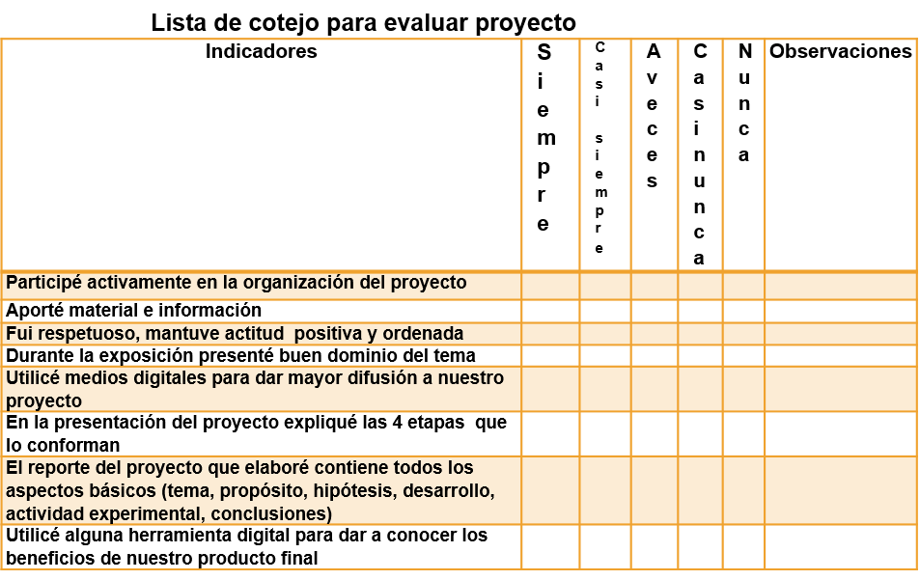

**El Reto de Hoy:**

Recuerda que elaborar un proyecto tiene muchas ventajas, ya que permite que se desarrolle y fortalezca la autonomía, refuerza las capacidades de comunicación al intercambiar ideas, estimula el diálogo, promueve la creatividad; desarrolla la capacidad para buscar, seleccionar, contrastar y analizar la información; fomenta la autoevaluación y permite reflexionar para la toma de decisiones de manera informada y consciente.

**¡Buen trabajo!**

**Gracias por tu esfuerzo.**